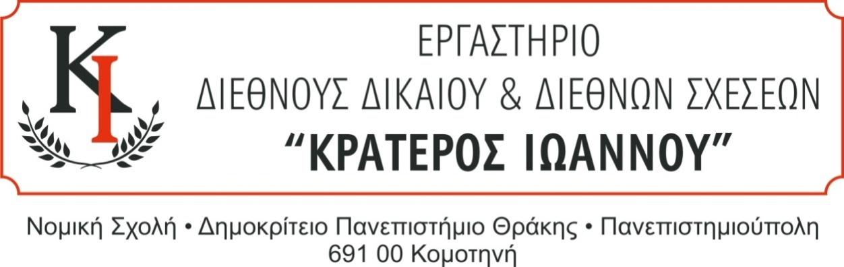

**Ανακοίνωση**

**Ενημερώνονται όσοι φοιτητές δήλωσαν συμμετοχή και παρακολούθησαν το Συνέδριο των Τριών Νομικών Σχολών ότι μπορούν να προσέλθουν στο Γραφείο του Εργαστηρίου Διεθνούς Δικαίου και Διεθνών Σχέσεων «Κρατερός Ιωάννου» (1ος όροφος, Τομέας Διεθνών Σχέσεων) από την Πέμπτη 22 Μαΐου έως και την Τρίτη 27 Μαΐου 2025 και ώρες 10:00 – 12:00 μ. ώστε να παραλάβουν το δίπλωμα παρακολούθησής τους.**